

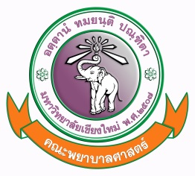 | 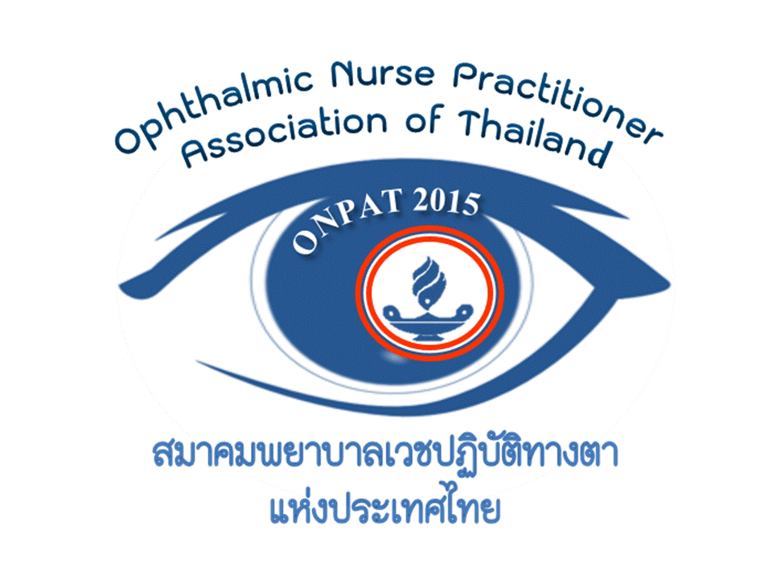 | 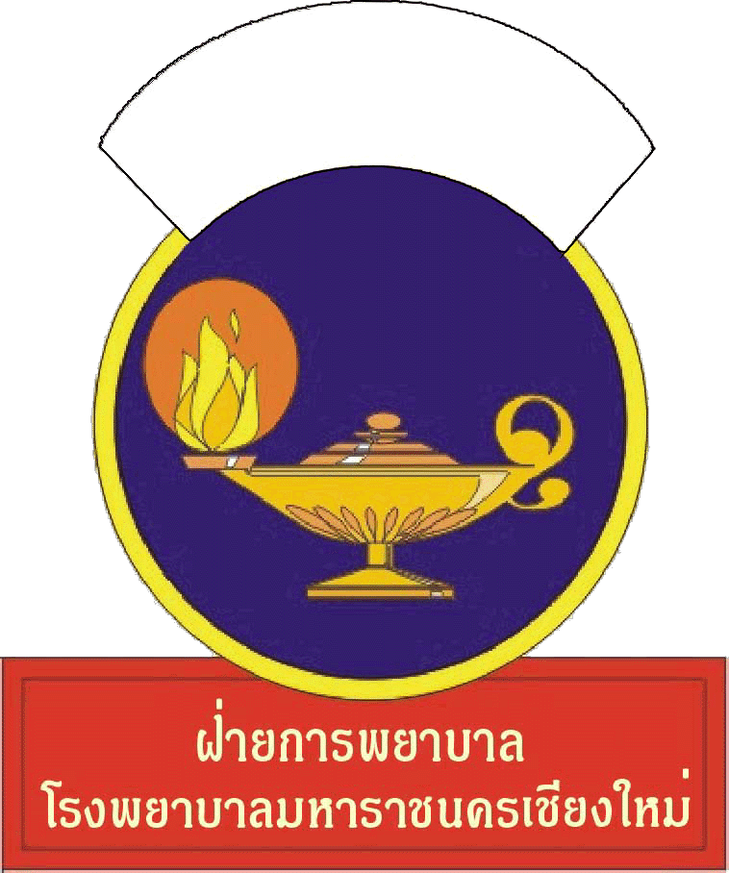

แบบฟอร์มการสำรองที่พัก
การประชุมใหญ่สามัญประจำปี2560 และการประชุมฟื้นฟูวิชาการสมาคมพยาบาลเวชปฏิบัติทางตา ครั้งที่ 13
ระหว่าง วันที่ 2 – 4 กุมภาพันธ์ 2560
ณ โรงแรม เชียงใหม่ภูคำ จังหวัดเชียงใหม่

- ชื่อองค์กร/รพ.......................................................................ที่อยู่/จังหวัด...............................................................
โทรศัพท์............................................แฟกซ์...........................................มือถือ...............................................
- ราคาห้องซูพีเรีย พักเดี่ยว หรือ พักคู่1,200บาท รวมอาหารเช้า (2ท่าน)
- ขอจองเข้าห้องพักในวันที่...................................... วันที่เช็คเอ้าท์ ...................................จำนวน......................ห้อง
ขอจองเข้าห้องพักในวันที่...................................... วันที่เช็คเอ้าท์ ...................................จำนวน......................ห้อง
ชื่อผู้เช้าพัก 1......................................................................... 2……………………………………………
1.......................................................................... 2…………………………………………..
1………………………………………………. 2……………………………………………
1………………………………………………. 2……………………………………………..
- โปรดติดต่อสำรองห้องพักโดยตรงที่โรงแรม เชียงใหม่ภูคำ โดย ถึง คุณ นิธิชวัฒน์ ฉายสินธุ์ (จี)
โทรมือถือ 094-2355465 แฟกซ์ 053-216 422 E-mail : phucomehotel@hotmail.com
- การชำระเงินค่าห้องพัก และ ค่าใช้จ่ายที่เกิดขึ้นระหว่างเข้าพัก เรียกเก็บผู้เข้าพักโดยตร งการจองห้องพักต้องยืนยันการเข้าพักกับทางโรงแรมล่วงหน้าภายใน วันที่ 15 มกราคม2560
- ถ้าต้องการให้รถ จากโรงแรมไปรับที่สนามบิน บริการรับฟรี กรุณาแจ้ง ไฟล์ทบิน
สายการบิน...........................................ไฟล์ทเลขที่.................................................เที่ยวบินที่.............................
จาก......................................ถึงเชียงใหม่เวลา......................................................น.จำนวน.............................คน

ลงชื่อ.........................................................ผู้สำรองห้องพักโทร...............................................

แผนที่โรงแรม เชียงใหม่ภูคำ เลขที่ 2 ถนน คันคลองชลประทาน ต. สุเทพ อ . เมือง จ. เชียงใหม่ 50200
โทร 053 -211026 - 31

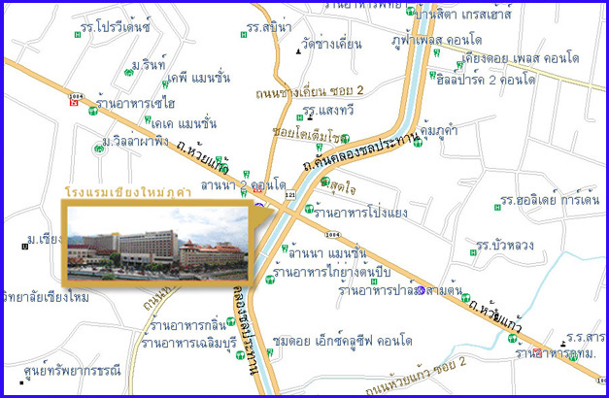

การเดินทางจาก สถานีรถไฟ หรือรถโดยสารประจำทาง : เรียกรถโดยสาร สีแดง หรือเหมา มาส่งที่โรงแรมเชียงใหม่ภูคำได้
